石大召开第十届石油天然气管道安全国际会议暨第十届天然气管道技术研讨会

5月18日，由北京石油学会、中国石油大学（北京）管道技术与安全研究中心承办，北京科技大学协办的第十届石油天然气管道安全国际会议暨第十届天然气管道技术研讨会在中国石油大学（北京）召开。会议以“实施创新驱动发展战略，推动油气管道安全升级”为主题，中国石油大学（北京）校长张来斌，北京石油学会秘书长蒋荣兴，中国石油大学（北京）相关领域教师以及来自清华大学、北京科技大学、中国石油大学（华东）、中国石油、中国石化、中国海油、中亚天然气管道公司、加拿大Transcanada、美国GE（PII）等单位的专家参加了会议，会议由中国石油大学（北京）管道技术与安全研究中心主任董绍华主持。
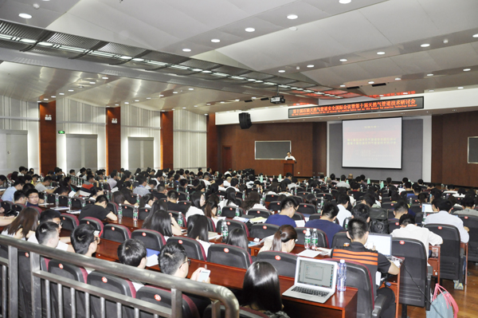

张来斌致开幕辞，强调会议要共同探讨油气管道安全领域的学术热点和难点问题，交流油气管道行业安全的新技术和新成果，为油气管道安全生产提供技术支撑，促进学校“双一流”学科建设，服务国民经济重大基础设施的公共安全事业。
会议围绕石油天然气管道安全保障技术、油气长输管道运行管理技术及相关研究领域取得的新成果进行了深入研讨，23位专家作了专题报告。此外，会议收录了38篇优秀论文，入编会议论文集《油气管道安全》专刊中。该会议面向我国油气管道行业，自2005年以来，石大已成功举办九届，成为油气管道安全行业交流的重要平台之一。

